Инструкция к постпроцессору.

1. Работа с файлами ПП.
Данный постпроцессор разработан для создания управляющих программ (УП) для станка Mazak Integrex i400S с системой управления Mazatrol Matrix в среде Unigraphics (UG версии NX3 и выше). Управляющие программы создаются как для токарных операций, так и для фрезерных операций. Постпроцессор состоит из нескольких файлов:
- Mazak_Integrex-i400S-TURN.tcl
- Mazak_Integrex-i400S-TURN.def
- Mazak_Integrex-i400S-MILL.tcl
- Mazak_Integrex-i400S-MILL.def
- mom_user_MAZAK_INTEGREX_i630_64.dll
- mom_user_MAZAK_INTEGREX_i630_32.dll
- ude.cdl
Все файлы должны находится в одной директории. Как правило их помещают в директорию – “основная директория NX”\MACH\resource\postprocessor\
Для того, чтобы внутри NX в списке возможных постпроцессоров был доступен данный постпроцессор в файл template_post.dat, который находится в каталоге “основная директория NX” \MACH\resource\postprocessor\ следует прописать строку: MAZAK INTEGREX 400S,${UGII_CAM_POST_DIR}Mazak_Integrex-i400S-TURN.tcl,${UGII_CAM_POST_DIR}Mazak_Integrex-i400S-TURN.def

Файлы mom_user_MAZAK_INTEGREX_i630_64.dll и mom_user_MAZAK_INTEGREX_i630_32.dll должны находится там же. Эти файлы разработаны для 64 или 32-х разрядных версий NX. Выбор одной из этих библиотек осуществляется в постпроцессоре автоматически. На момент разработки ПП и написания данной инструкции, данные файлы разработаны под версию NX9. В случае обновления ПО под другие версии, просьба написать по адресу, указанному в подвале данной инструкции и в течение короткого времени библиотеки по данному письму будут обновлены и высланы заказчику.
Файл с постпроцессорными командами ude.cdl должен находиться в “основная директория Unigraphics” \MACH\resource\user_def_event

Кроме того, в некоторых случаях, когда на некоторых компьютерах некорректно выполняется работа ПП в части загрузки файлов dll в NX, возможно потребуется установка дополнительного ПО в виде файлов:
vcredist_x64_2012.exe – для 64 разрядных машин,
vcredist_x86_2012.exe – для 32 разрядных машин.
Помимо этого возможно потребуется установка .NETFrameWork 4 или 5, который может быть скачан с сайта Microsoft например по ссылке http://www.microsoft.com/ru-ru/download/details.aspx?id=17718

2. Заголовок программы
У всех получаемых программ их заголовки по структуре будут одинаковы.

(test_1250)

(MACHINE: Mazak Integrex i400S)
(Part: D:\WORK\KIROV_2_FILIAL\NX\CTX1250TC\test_1250.prt )
(Program: PROGRAM)
(Batarev, Date:Thu Mar 12 11:34:15 2015 )
(ZAO "POSTPROCESSOR", MOSCOW, 2016, (http://www.postprocessor.ru))

(MACHINE TIME: 31.61 MIN)

(----------- TOOL LIST -----------)
(TOOL NUMBER 12) (TOOL NAME: CHERN_80_04)
(TOOL NUMBER 5) (TOOL NAME: FR_D10_POST)
(TOOL NUMBER 31) (TOOL NAME: FR_D8_POST)
(--------- END TOOL LIST ---------)

(test_1250) – номер или имя программы, будет совпадать с выводимым файлом по названию при выводе.
(MACHINE: Mazak Integrex i400S) – название станка.
(Part: D:\WORK\KIROV_2_FILIAL\NX\CTX1250TC\test_1250.prt )– имя и место расположения файла проекта NX.
(Program: PROGRAM) – имя программной группы (либо операции).
(Batarev, Date:Thu Mar 12 11:34:15 2015 )– сведения о том кто выполнил УП, с датой и временем.
(ZAO "POSTPROCESSOR", MOSCOW, 2016, (http://www.postprocessor.ru)) – информация о разработчике постпроцессора.

(MACHINE TIME: 31.61 MIN) - указано общее ориентировочное время обработки.

(----------- TOOL LIST -----------)
(TOOL NUMBER 12) (TOOL NAME: CHERN_80_04)
(TOOL NUMBER 5) (TOOL NAME: FR_D10_POST)
(TOOL NUMBER 31) (TOOL NAME: FR_D8_POST)
(--------- END TOOL LIST ---------)
листинг используемого в обработке инструмента, для каждого инструмента выдается его номер и имя.

3. Положение о системах координат или «нулях» программ
Для того чтобы правильно использовать постпроцессор следует придерживаться следующих правил:
В NX:
Все операции в проекте необходимо выполнять относительно одной системы координат, располагая ее там, где это требуется. (Рекомендуется устанавливать программный ноль на торце готовой детали, а не на заготовке.) Точнее, фактически в NX, таких систем две – для токарных операций и для фрезерных, но они должны быть расположены в одной и той же точке и направлены одинаково. Если в проекте имеется два установа, то есть проект сделан с перехватом, то на каждый такой установ нужно будет иметь пару данных систем координат. Для левого шпинделя в УП по умолчанию будет выводиться ноль – G54, для правого – G55.

На станке:
В соответствующую таблицу заносятся данные по привязке, так как это делается для большинства станков.

4. Принудительный вывод инструмента в референтную точку
Вывод инструмента в референтную точку осуществляется с целью повышения безопасности работы. Вывод происходит автоматически постпроцессором в нескольких случаях:
А) Перед каждой сменой инструмента. Вывод в референтную точку осуществляется по оси X (команда G0 G53 X0.), затем по оси Z (команда G0 G53 Z0.).
Б) В операциях, в которых происходит изменение угла поворота либо по оси В, либо по оси С.
В) В конце программы - по всем осям.

5. Обработка токарных и фрезерных операций.
Постпроцессор фактически состоит из двух постпроцессоров – токарного и фрезерного.
В общем случае для получения УП смешанного типа (токарных и фрезерных операций) в одной УП, в Unigraphics (далее NX) сначала следует создать программную папку, в которой должны находиться все операции, относящиеся к данной УП. Внутри этой папки нужно создать подпапки – столько, сколько раз меняется режим с фрезерного на токарный и наоборот, включая начало программы:
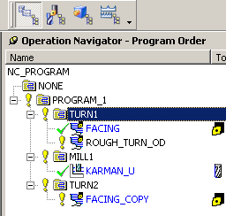
Для того, чтобы постпроцессор определял, каким образом постпроцессировать программы (фрезерные и токарные) в каждой программной группе соответствующих операций нужно вводить постпроцессорную команду Head. Делается это следующим образом: нужно навестись на программную группу (например TURN1), нажав правую кнопку мыши, появится меню, в которм нужно выбрать Object, а затем Start Post. Будет выдано следующее окно:
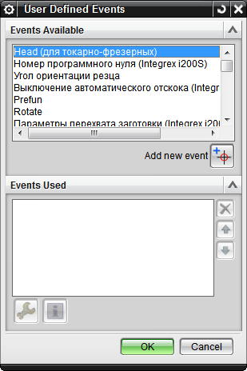
В котором в самом конце списка есть команда Head, нужно выбрать ее нажав два раза левой клавишей мыши. В результате появится окно:
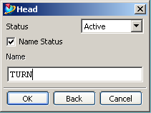
В данном окне нужно активировать поле Name Status, путем выбора его. В поле Name нужно ввести название режима (это и есть реакция, по которой постпроцессор отличает какой модуль задействовать при выводе УП – фрезерный или токарный) – для токарных операций слово TURN, для фрезерных слово MILL. Если вернуться к первому рисунку раздела, то в подпапках TURN1 и TURN2 должны быть активированы команды TURN, в подпапке Mill1 – команда MILL. И только после этого можно генерировать УП, наводясь на общую программную папку (Program_1).

6. Об основных функциях при выводе токарных операций
Постпроцессор генерирует УП, которые выполняют все возможные основные перемещения. Это движение на ускоренной подаче (rapid motion – по G0), для этого в NX в окне определения подачи – Rapid достаточно оставить 0, либо забивать 10000; линейные движения на рабочих подачах - по G1, движения по круговой интерполяции – G2 – по часовой стрелке, G3 – против. Отмечаем, что вывод данных команд будет производиться в том случае, если в NX созданы траектории с круговой интерполяцией, т.е. в CLS-листинге есть команда Circle. Для этого в разделе Machine -> Motion Output каждой операции должно стоять Circular.

Основные М-функции также выводятся в УП автоматически. Речь идет о включении-выключении шпинделя М203M204(М205) если возникнет необходимость включить шпиндель принудительно в определенном направлении, то данная команда должна быть вставлена посредством постпроцессорной команды в NX в окне Machine Control – Startup Commands – Extra Spindle On. Также с включением-выключением охлаждения – М8(М9), оборотами шпинделя S и значениями подач F – данные команды в УП вставляются автоматически.

7. О подачах, скоростях резания при выводе токарных операций
При активации закладки Feed Rates в каждой операции, отображается следующее окно:
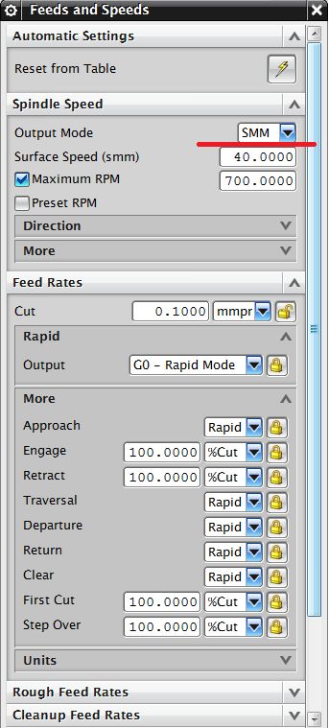
Обращаем внимание, что если выбран режим SMM или SFM (подчеркнуто) – это режим для работы с постоянной скоростью резания. В поле Surface speed вводятся не обороты шпинделя, а скорость резания – в УП при этом будет выполняться команда G96 S100 M4 P11. Также обращаем внимание на поле Maximum RPM – это поле, в котором вводится ограничение оборотов шпинделя при контроле скорости (команда G92 S700 P11). Если в поле Maximum RPM будет задан 0, то в УП по умолчанию будет выдано максимальное количество оборотов – 4000 для левого шпинделя и 4000 – для правого. В случае, если в поле Surface speed не будет введено никакое значение, то будет выдано сообщение об ошибке:
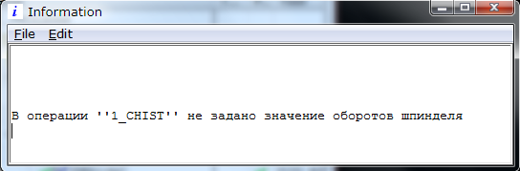
В случае, если не задать в поле Maximum RPM значение, то в УП будет выдано максимальное ограничение для данного станка 4000 оборотов в минуту – для левого шпинделя и 4000 — для правого.
При токарной обработке следует использовать режим подач мм на оборот!!!

В поле Feed Rates (Подачи) можно варьировать подачами на разных типах движения (врезание, отвод и.т.п.), также задать движение на ускоренном ходу – по G0 или на ускоренной подаче по G1. Нами настоятельно рекомендуется вводить все подачи в мм на оборот – этот выбор режима осуществляется справа от названия вида движения и значения, либо в процентах от основной подачи резания в поле Cut.

8. О вызове инструмента при выводе токарных операций.
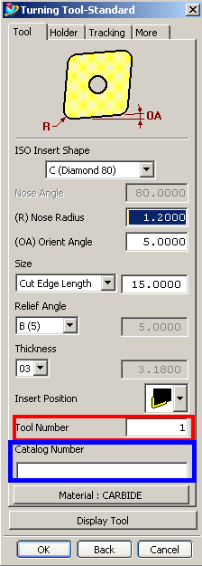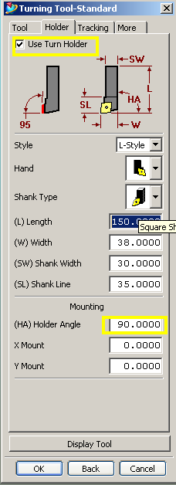

Формат вывода вызова инструмента следующий T001.1T20M06 или T001.61T20M06,
- где T001.0 - это номер инструмента - в NX его соответственно нужно задавать в поле - номер инструмента. (первый рисунок). Обращаем внимание на число после точки. Данное число – это аналог выбора инструмента с одинаковым номером, но разным буквенным обозначением на стойке станка. Соответственно номер 0 – без обозначения, 1 – соответствует обозначению А на стойке, 2 – В и.т.д. Более подробная информация о подобном маркировании инструмента, смотрите документацию на систему управления станка. Постпроцессор выполнен таким образом, что по умолчанию для любого инструмента выдается вызов инструмента в формате T001.1T20M06 – то есть на стойке – это обозначение А. Также принято положение, что все токарные инструменты измеряются пластиной «на нас» и маркируются буквой А!!!!! Сделано это для того, чтобы постпроцессор автоматически выдавал и развернутое положение – им является положение B, которое на стойке станка обязательно нужно задать. Соответственно в УП вызов инструмента будет T001.2T20M06. Такое может произойти в случае, если в токарной операции будет включена опция разворота резца:
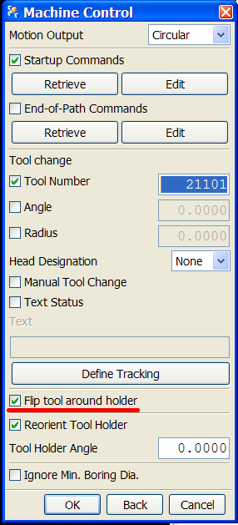
Данный раздел находится в разделе «Управление станком» (Machine).
- T20 – это предвыбор следующего инструмента. Постпроцессор анализирует следующий инструмент, и вставляет его номер автоматически.
- М06 – команда непосредственно вызова инструмента. Также выводится автоматически.
Также следует обратить внимание на то, что следующим кадром после вызова инструмента является кадр типа G0 B90.000. Это соответственно угол ориентации инструмента. Из NX на постпроцессор этот угол приходит из трех источников:
1 – Если в определении инструмента задавать державку (рисунок два), при этом убедившись, что державка направлена так, как это задумывается на станке (для этого достаточно нажать на Display tool), то угол из раздела Holder Angle (помечено желтым) и будет выведен в программу. В большинстве случаев этот путь и будет основным используемым, так как в большинстве случаев этот угол будет соответствовать предполагаемому углу на станке.
2 – в случае, если нужно дополнительно подвернуть резец, то такая возможность есть в операции NX в разделе «Управление станком»:

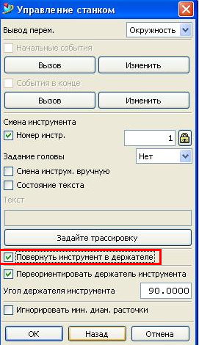
Угол наклона резца по оси B в этом случае в УП будет «приходить из этого раздела.
2 – в случае, когда не удается подогнать реальный угол предусмотрена другая возможность задания угла. Для этого в операции нужно вставить постпроцессорную команду в Machine -> Start Events -> Edit из списка:

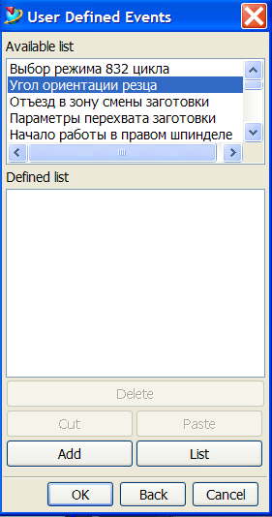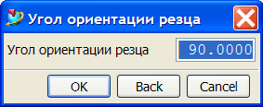
И ввести требуемый угол (рисунки выше). В этом случае угол в программу будет выбираться из этого поля. Если задана державка, и ее угол либо в инструменте, либо в операции удовлетворяет, то задавать данную команду – не нужно!
В случае, если не будет задана ни державка, ни угол ориентации вручную, то будет выдано сообщение об ошибке:
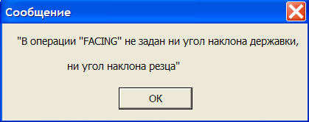

Также в случае, если номер инструмента задан не будет, будет выдано следующее сообщение об ошибке:
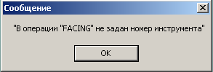

Станок имеет два режима смены инструмента – нормальный и смена тяжелого инструмента. Для того чтобы в УП генерировался код на смену тяжелого инструмента - T001.61T20M06 – в NX нужно в поле Catalog Number (на рисунке определения инструмента выделено синим) написать слово «тяжелый».

8.1 Вывод вызова резьбового инструмента
Исходя из особенностей NX для резьбового инструмента автоматическое определение положения инструмента в шпинделе «на нас» или «от нас» невозможно. Для того чтобы корректно управлять выводом вызова инструмента, для данных (резьбовых) операций следует обязательно добавлять в начальные события ПП-команду «Ориентация резьбового резца». После выбора этой команды появляется диалоговое окно:
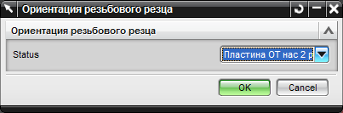

В котором два варианта выбора ориентации – «Пластина НА нас 1 режим» и «Пластина ОТ нас 2 режим». От выбора явным образом в УП будет попадать вызов либо T001.1T20M06 (T001.61T20M06) – при выборе первого варианта, либо T001.2T20M06 (T001.62T20M06) – при выборе второго.
В случае, если на операцию данную ПП-команду не поставить, то при постпроцессировании будет выдано сообщение об ошибке:
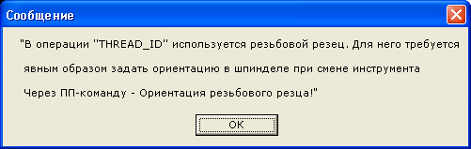

То есть на такие операции эту ПП-команду ставить нужно ОБЯЗАТЕЛЬНО. Кроме того, данную команду нужно ставить на КАЖДУЮ операцию с резьбовым инструментом, даже если эти операции идут подряд по дереву проекта одна за другой.

9. Использование 2-х корректоров инструмента.
Зачастую на канавочных резцах целесообразно использовать 2 корректора – на каждую кромку. Для автоматизации работы постпроцессора принято положение следующего характера:
1 – пластина замеряется и заносится в стойку станка в положении «на нас»;
2 – один из корректоров (основной) – заносится с обозначением А;
3 – второй корректор заносится с обозначением С;
4 – если будет использоваться развернутое положение резца, то эти положения нужно задать с обозначением B и D соответсвенно.
4 – соответственно в NX для основного корректора в разделе определения инструмента «More» в поле Adjust для каждого корректора нужно задать 1 и 3:
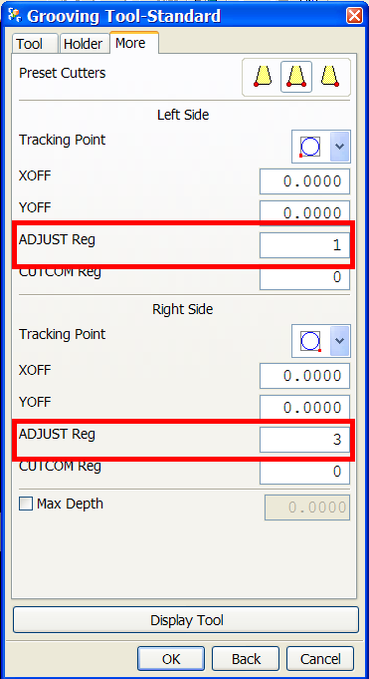
При соблюдении этих правил в УП будет появляться вызов инструмента формата T001.1T20M06 и T001.3T20M06 – для неповернутого резца, и T001.2T20M06 и T001.4T20M06 – для повернутого.

10. Использование подачи СОЖ через шпиндель.
Как отмечено выше в постпроцессоре установлен режим по умолчанию – автоматический вывод в УП команды М8 – обычное включение подачи СОЖ. В случае необходимости использования подачи СОЖ через шпиндель станка следует выполнить следующее:
В дереве инструментов выбрать нужный инструмент и добавить через Start Post
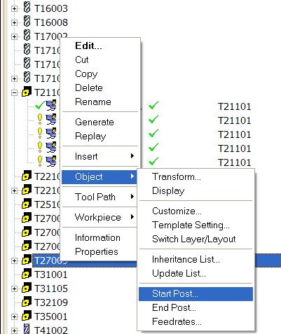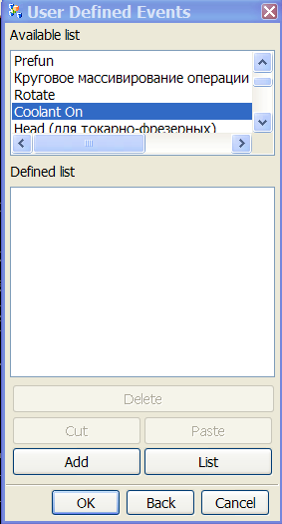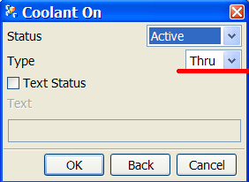

постпроцессорную команду Coolant On с типом – Thru. В этом случае в УП все операции, выполняемые данным инструментом, будут иметь код М51. Последующие операции без добавления к инструменту вышеописанной команды снова будут иметь М8 автоматически.
То же относится и к фрезерным инструментам.

11. Об основных функциях для фрезерной составляющей постпроцессора
Постпроцессор генерирует УП, которые выполняют все возможные основные перемещения. Это движение на ускоренной подаче (rapid motion – по G0), для этого в NX в окне определения подачи – Rapid достаточно оставить 0, либо забивать 10000; линейные движения на рабочих подачах - по G1, движения по круговой интерполяции – G2 – по часовой стрелке, G3 – против.
Круговая интерполяция выводится для всех трех принципиальных плоскостей (G17, G18, G19), также она выводится для наклонных (непринципиальных) плоскостей. Вывод данных команд возможен только в случае, если в NX созданы траектории с круговой интерполяцией, т.е. в CLS-листинге есть команда Circle. Помимо этого, существует ряд специфических функций, которые может выводить постпроцессор, о них – ниже.
Основные М-функции также выводятся в УП автоматически. Речь идет о включении-выключении шпинделя М3(М5), если возникнет необходимость включить шпиндель против часовой стрелки, то данная команда должна быть вставлена посредством постпроцессорной команды в NX в окне Machine Control – Startup Commands – Extra Spindle On. Также с включением-выключением охлаждения – М8(М9), оборотами шпинделя S и значениями подач F – данные команды в УП вставляются автоматически.

12. Винтовая интерполяция
В постпроцессоре предусмотрена возможность вывода винтовой интерполяции. В NX, для этого, должна быть сформирована винтовая обработка. Для проверки правильности создания именно винтовой траектории в CLS-листинге в строке определения CIRCLE в конце должно стоять TIMES nn, где nn – это число витков. Выводится для всех плоскостей – как наклонных, так и для принципиальных.

13. Задержка инструмента по времени
Если возникнет необходимость в операции вставить задержку инструмента – это осуществляется через Machines – Startup Commands – Edit – Dwell, в которой выставляется статус – Active, и время в секундах. В стандартных циклах она определяется внутри инициализации параметров обработки.

14. Особенности при простой плоской обработке в плоскости XY (2 или 3 осевая обработка)
В общем случае если не предпринимать никаких дополнительных шагов в NX, то при генерации программы, постпроцессор анализирует в первую очередь возможный выход за лимиты по координате Y (±125 мм) и отрицательный лимит по X -125мм. В случае, если этот лимит достигнут, будет выдано следующее сообщение об ошибке:
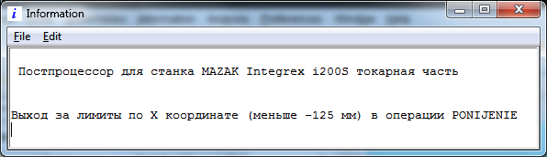
В этом случае возможны два варианта корректировки, для получения УП:
1. Если обработка ведется не по контуру вокруг оси заготовки, а в каком либо квадранте (например обработка какого-либо паза), то следует условно подвернуть зону обработки. Сделать это можно путем ввода постпроцессорной команды Rotate, через Станок -> Начальные события -> Изменить далее из списка выбирается команда Rotate:
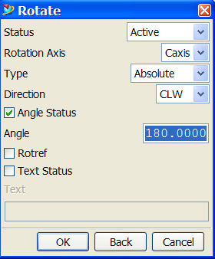
Состояние должен быть включен (Активн.), Ось вращения – соответственно – Ось С, Состояние угла – активирован, и соответственно должна быть введена величина угла подворота (угол задается произвольно, так чтобы при подвороте обработка велась в верхней от оси шпинделя зоне).
2. Если же вышеуказанный шаг не дает результата (например обрабатывается контур вокруг оси шпинделя), то для данного вида операций такая ситуация исправима путем обработки не через координаты XYZ, а путем замены Y- координаты парой X-C (полярный вывод). Для того, чтобы воспользоваться такой возможностью в NX следует ввести постпроцессорную команду путем выбора Станок -> Начальные события -> Prefun со значением 6
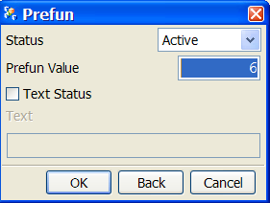
В этом случае в УП появляются необходимые команды, которые преобразуют обычное фрезерование в обработку через X-C-движения. Еще раз отмечаем, что вышеописанные манипуляции имеют смысл только при простом 2-х, 3-х осевом фрезеровании в плоскости XY (то есть при угле B=0).
При попытке добавить постпроцессорную команду в операцию на наклонной плоскости при постпроцессировании будет выдано сообщение об ошибке:

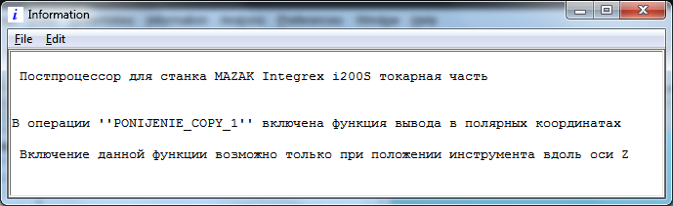

Также отметим, что для данной обработки также важно то, где происходит начало обработки – в отрицательной или положительной зоне по оси X. В случае если такой заход находится в отрицательной зоне, то в данной операции также нужно добавить поворот операции путем добавления постпроцессорной команды Rotate до команды Prefun со значением 6:
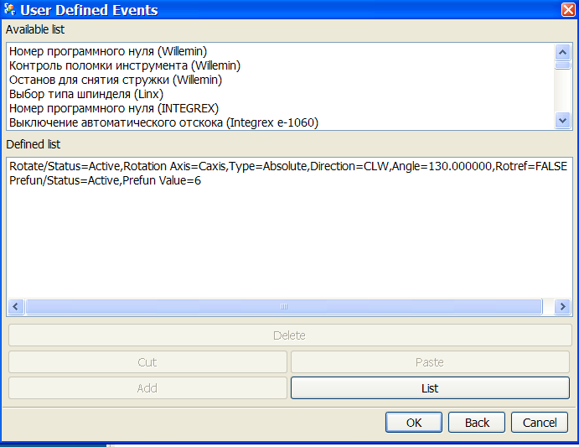

15. Обработка в наклонных плоскостях (3+2 обработка).
При таких видах операций постпоцессор автоматически выводит в программу нужные углы поворота, а также команды необходимые для работы в наклонных плоскостях. Еще раз отметим, что для получения правильной УП в NX в проекте должно быть только две системы координат под каждый установ, то есть одна система координат MCS для токарных операций и там же MCS для фрезерных (см рисунок ниже). То есть под каждую наклонную плоскость или грань для фрезерных операций создавать свою повернутую MCS – нельзя и не нужно!!!
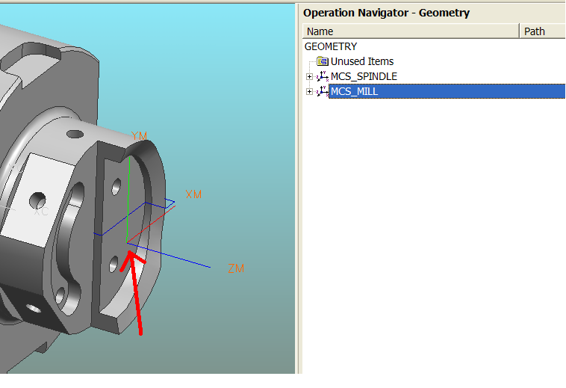
В случае, если зона обработки при наклонном фрезеровании выходит за допустимые лимиты, то для данного вида операций замена Y на пару координат X-C – невозможна, поскольку с математической точки зрения при наклонном положении инструмента существует только два положения, при котором инструмент находится в данной точке, и с данным наклоном к этой точке. В отличие от предыдущего вида операций, где, поскольку ось инструмента не наклонена к точке, то в этом случае существует бесконечное множество положений, в котором к этой точке может подойти инструмент.
Исходя из этого, если происходит выход за лимиты – в данном случае это означает, что такую траекторию при таких условиях выполнить невозможно. В этом случае целесообразнее пересмотреть технологию получения траектории.
Во всех случаях вывода нескольких операций, если положение оси В в предыдущей операции отличается от положения настоящей операции, то перед позиционированием угловых осей будет выполнен принудительный выход в референтную точку.

16. Инициализация вывода непрерывных 5-ти (4-х) координатных траекторий.
Данный постпроцессор выполнен таким образом, что все типы операций в закладках mill_multi-axis, mill_multi_blade, а также mill_rotary (для версии NX9), кроме шаблона Fixed Contour будут автоматически расценены как непрерывные пяти-осевые обработки, и соответственно УП будет выполнено с использованием команды G43.4:
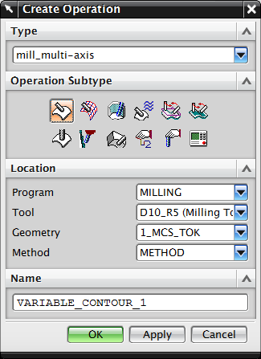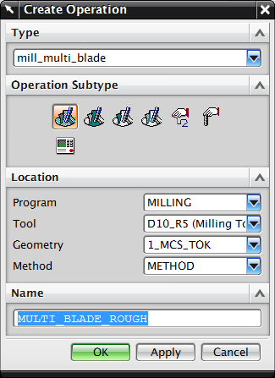
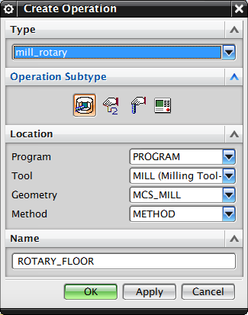

В случае не вошедших в список типов операций или операций выполненных шаблоном Fixed_Contour, но являющихся непрерывными 5-ти(4-х) осевыми в постпроцессоре предусмотрена возможность «подсказать», что данная траектория является непрерывной многоосевой Для этого в NX следует добавить постпроцессорную команду по нажатию правой кнопки мыши на операции, далее Объект -> События в начале -> Prefun, со значением 5:
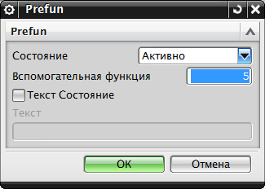
В случае, если будет произведена попытка постпроцессирования 5-ти осевой траектории без предварительного ввода данной постпроцессорной команды, до будет выдано следующее сообщение об ошибке:

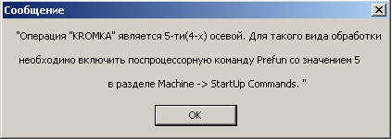

Для корректной работы при выполнении 5-ти осевых операций, постпроцессор в УП перед началом рабочих движений вставляет команду разблокировки оси В и С – команда М108 и М212. И в конце операции команду блокировки оси В и С – команда М107 и М210. При работе с фиксированным поворотом столов – разблокировка включается перед поворотом, блокировка – сразу после поворота.

17. Использование расширенного диапазона наклона оси В.
Несмотря на то, что станок по характеристикам имеет режим наклона оси В от -30º до +210º, в постпроцессоре режим вычисления угла В по умолчанию заложен от 0 до 210º. Сделано это с целью избавления от «двойственности» решений при обработках в диапазоне угла В от -30º до +30º. В некоторых случаях при обработке потребуется использование свойств станка наклоняться до -30º. Для того чтобы реализовать данную возможность есть два пути.
А) нужно добавить постпроцессорную команду «Использование диапазона угла В от 0 до -30» в начальные или конечные события предыдущей операции. Предыдущей о той, в которой предполагается вести обработку в отрицательном диапазоне В.
Б) можно добавить операцию типа Mill_User (пустая операция) и также на нее добавить постпроцессорную команду «Использование диапазона угла В от 0 до -30» в начальные или конечные события. Главное – при добавлении этой операции – обязательно выбирать инструмент «NONE», то есть никакой (см рис).
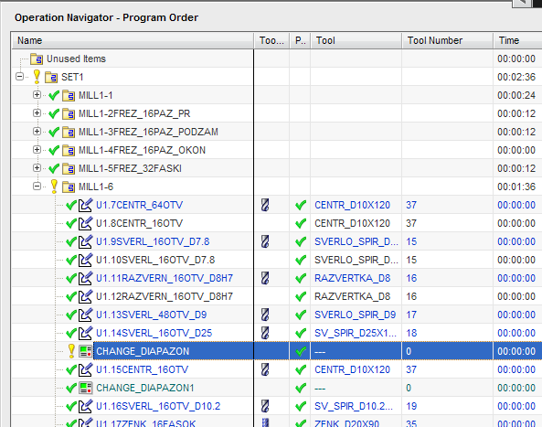

Данный метод более показателен в плане того, что использование нестандартного диапазона угла В видно в дереве проекта.
Данный режим действует только на одну операцию и автоматически сбрасывается в режим по умолчанию в конце операции, на которую распространялось действие режима отрицательного диапазона угла В. То есть перед каждой такой операцией нужно выполнять один из двух вышеописанных шагов.
Также нужно внимательно следить за тем, что обработка находится в данном диапазоне. При попытке отпостпроцессировать операцию, которая не умещается в диапазон 0 -30, будет выдано сообщение об ошибке:
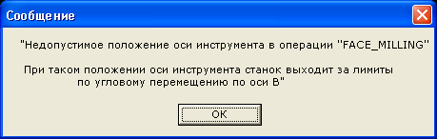

18. Стандартные циклы
В постпроцессоре предусмотрена возможность вывода стандартных циклов сверления, резьбонарезания и расточек. Приводим список их с соответствием названия операции в NX:
- обычное сверление – Drilling – G82, в NX операция – Standard Drill (Standard Drill, Csink);
- глубокое сверление – Deep Hole Drilling – G83, в NX операция – Standard Drill Deep;
- глубокое сверление с ломанием стружки – High Speed Deep Hole Drilling – G73, в NX операция – Standard Drill Break Chip;
- нарезание резьбы метчиком – Tapping – G84, в NX операция – Standard Tap;
- расточка - Boring – G89, в NX операция – Standard Bore.
- Расточка с ориентацией – G75, в NX операция – Bore no Drag.
Все циклы могут выводиться для наклонных плоскостей.

19. Работа с использованием коррекции на радиус инструмента
В постпроцессоре предусмотрена возможность вывода УП с использованием коррекции на радиус инструмента – команды G41(G42).
Для использования данных команд (G41,G42) – в NX следует выполнить ряд действий в соответствующей операции. Если такие операции типа Planar Mill или Face Milling, то в таких операциях во вкладке Вспомогательные перемещения в разделе Дополнительно, существует подраздел Коррекция инструмента, нажав на нее нужно выбрать – когда включать-выключать коррекцию:

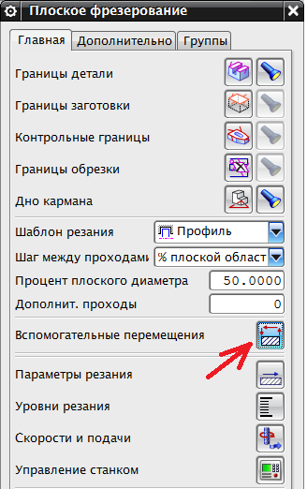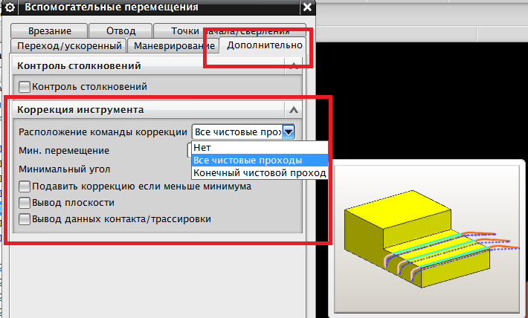

Для других типов операций, например Fixed Contour – данного раздела меню нет, поэтому коррекция включается посредством вызова постпроцессорной команды через нажатие правой кнопки мыши на операции, далее Объект -> События в начале:
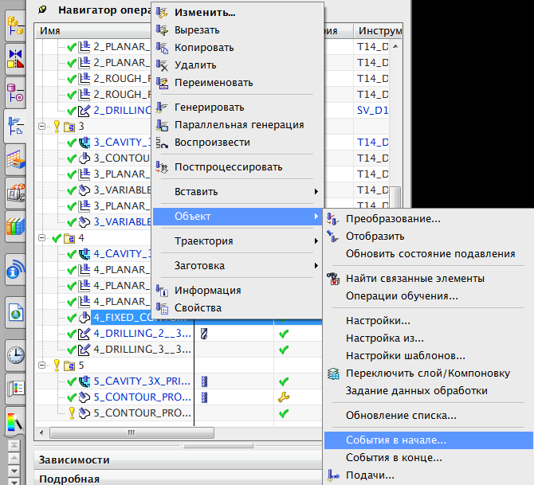

И выбирается команда Cutter Compensation:
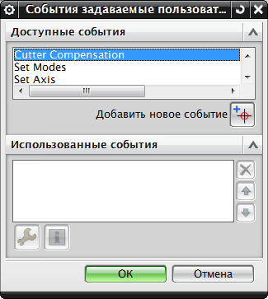

В этом случае диалог ввода параметров отличается:
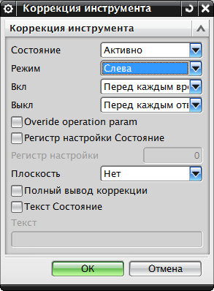
В окне Состояние нужно ставить Active, в окне Режим – нужно ставить с какой стороны находится инструмент во время обработки. Важно – параметр Left (G41) или Right (G42) не определяются системой автоматически!!! Данный параметр устанавливается инженером-технологом вручную, и неправильное определение его может привести к отработке коррекции в противоположную сторону от ожидаемой!!!
В окне Вкл и Выкл– соответственно – когда включается коррекция и когда выключается.
(Для более подробной информации рекомендуем ознакомиться с документацией по программированию на станок, раздел о кореекции на радиус инструмента.)
Остальные параметры – как на рисунке (неактивированы).
На станке:
Два типа действий возможны на станке.
Первое – если траектория создана на центр фрезы при этом в таблицу инструмента вместо радиуса заносится разница между измеренным радиусом и номинальным значением радиуса инструмента, то есть величина реального корректора, в соответсвующий раздел (учитывая знак, получившийся в результате вычитания).
Второе – если траектория создана на обрабатываемый контур – то в таблицу инструмента заносится фактический радиус фрезы (без вычета номинального радиуса)
Помните, что для корректной работы с командами G41(42) траектория должна иметь подвод и отвод, во время которого включается-выключается данная команда, и эти движения должны быть в плоскости обработки (не по оси инструмента).
2D коррекция выводится для всех случаев плоской обработки, даже если она выполнена на наклонной плоскости.

20. Круговое массивирование операций.
В данном постпроцессоре заложена опция кругового массивирования операций. Данная возможность позволяет не создавать связанные или не связанные операции в NX смассивированные по кругу. Достаточно иметь операцию или несколько операций для одной зоны (условно называем «зуб») а массивирование можно выполнить программным путем в УП.
Для корректной работы требуется выполнять главное условие – все операции должны быть распределены по программным группам:
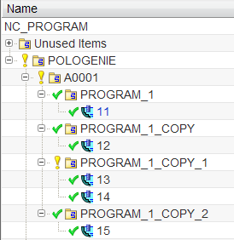
В независимости – массивируются те или иные операции или нет. Смысл распределения по группам прост – в группу заносятся операция или операции, которые требуется массивировать. Например на рисунке выше обработка будет вестись так: сначала выполняется 11 операция столько раз, сколько задано в параметрах массивирования (об этом ниже), затем тоже самое – 12 операция, затем 13 и 14 вместе в одном зубе, затем по кругу и.т.д., дальше 15 и.т.п.
Для того чтобы активировать массивирование на каждую такую программную группу (не на операцию!!!) нужно добавить постпроцессорную команду в начальных событиях – «Круговое массивирование операций»

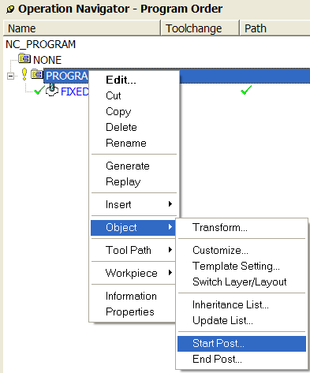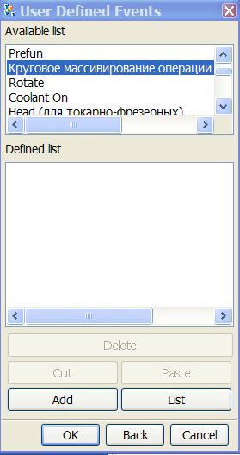

При добавлении данной операции появляется окно с параметрами:
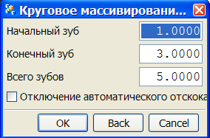
Начальный – конечный зуб – с какого по какой зуб (или зоны) по кругу будет вестись обработка. Всего зубов – сколько всего зубов(зон) по кругу. Речь идет только про равномерное массивирование по кругу. При включении опции «Отключение автоматического отскока» при переходе с зуба на зуб отскока в референтную точку (режим по умолчанию) не будет. В этом случае для безопасности следует внимательно оценить плоскость безопасности в операции (операциях).
При добавлении данной постпроцессорной команды в УП появятся все необходимые данные для массивирования внутри одной УП (без подпрограмм и.т.п.). Данные о начальном и конечном зубе в УП выводятся в переменные, которые могут меняться оператором станка:
#820=1 (NACHALNII ZUB)
#821=3 (KONECHNII ZUB)
#823=5 (CHISLO OBRABATIVAEMIH MEST)
Но следует помнить, что такие кадры УП появляются для каждой группы программ, где включена опция массивирования, а не один раз!!!!

21. Некоторые сообщения выдаваемые ПП.
В процессе подготовки операции в NX возможна ситуация, когда ось инструмента выставляется так, что перемещение углового шпинделя B для достижения взаимного расположения инструмента и заготовки может выйти за данные лимиты. В этом случае при постпроцессировании такой операции будет выдано сообщение об ошибке:
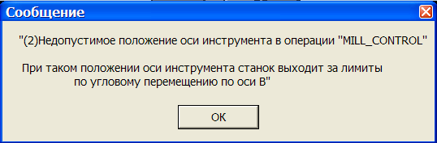
После этого постпроцессирование прекращается. В этом случае нужно переделать операцию, для корректного положения оси инструмента, по отношению к заготовке (системе координат), либо правильно установить рабочую систему координат!

Если в операции NX не будут заданы обороты шпинделя, то будет выдано следующее сообщение:
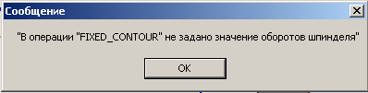
После чего постпроцессирование прекратится.
Также, если в операции не задан номер инструмента, то будет выдано сообщение об ошибке:
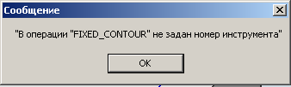
После чего, также прекращается постпроцессирование.

22. Перехват в правый шпиндель
Данный станок имеет контршпиндель, с возможностью перехвата заготовки из шпинделя в шпиндель. Для того чтобы получить УП с перехватом нужно проделать некоторые действия в NX:
1-е в программной группе, с которой начинается перехват добавляем операцию типа Lathe_Control (если группа токарная) или Mill_Control – (если группа фрезерная):
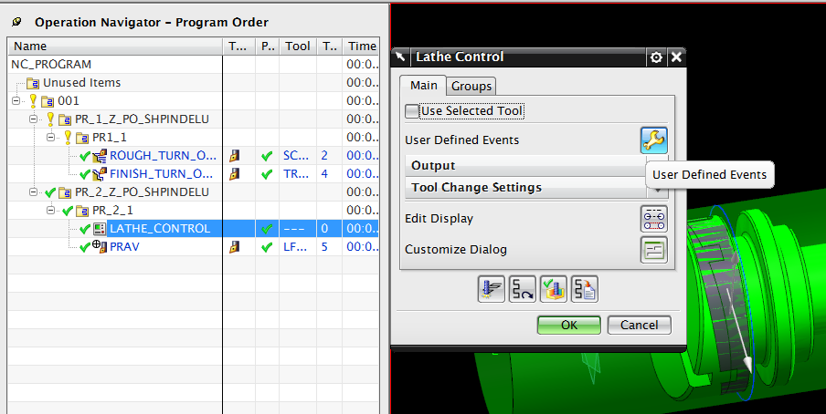

Инструмент для этой операции должен быть – None – никакой!!!
Далее в этой операции нажимаем кнопку User Defined Events и попадаем в список ПП команд:
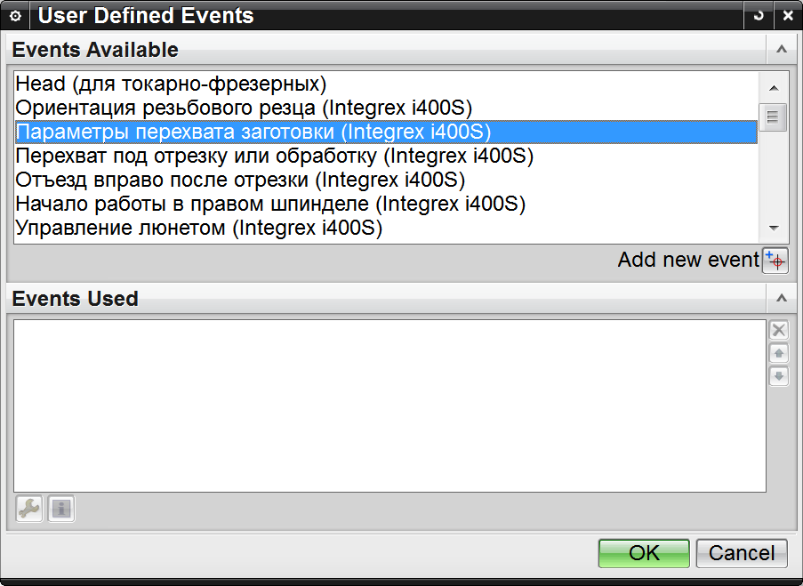

Следует выбрать «Параметры перехвата заготовки (Integrex i400S)».
После чего появляется окно, в которое нужно ввести параметры:

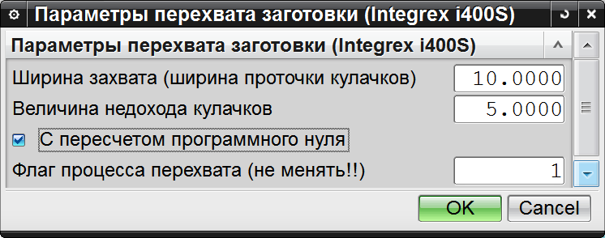
Где:
Ширина захвата (ширина проточки кулачков) – расстояние от торца кулачков до поверхности внутренней проточки – та ширина, за которую и будет произведен захват.
Величина недохода кулачков – расстояние до детали, которое контр-шпиндель пройдет на ускоренном перемещении.
С пересчетом программного нуля – поле, в котором специалист выбирает – будет или нет пересчитан программный ноль на правый шпиндель.
Флаг процесса перехвата - служебное поле – его менять нельзя.

В случае, если выбран перехват с пересчетом, то в УП появятся следующие строки:
N46 (Перенос нуля!!!)
N47 #5243 = #5223 - [#5226 - #751]
N47 #5428 = #5228 - [#5226 - #751]
N48 G10.9X0
N49 #5241 = -490.
N50 G55
Это – автоматический расчет и изменение в стойке станка нуля для правого шпинделя (G55). То есть после перехвата, ноль G55 в стойке станка меняется автоматически!!!

Кроме того крайне важно при использовании перехвата — привязать кулачки правого шпинделя к заготовке. То есть до выполнения обработки оператор должен подвести кулачки (их внешний торец) к заготовке и коснуться торца заготовки — там где у нас привязан ноль G54. И после этого значение оси W занести в привязку программного нуля G54:
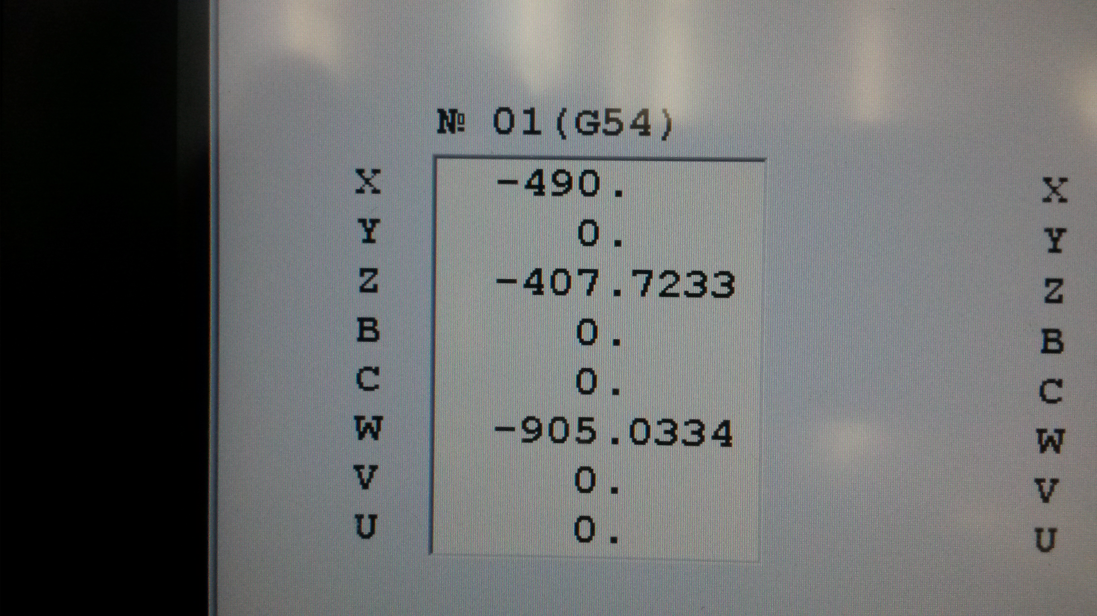

23. Начало работы в правом шпинделе.
Иногда возникает необходимость вести обработку только в правом шпинделе.
Для этих целей нужно в первой операции в начальных событиях добавить ПП-команду «Начало работы в правом шпинделе (Integrex i400S)»
Оно без параметров. Эта команда активирует работу в правом шпинделе.
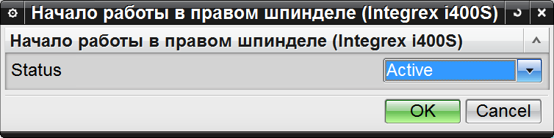

24. Перехват в правый шпиндель с управляемым отъездом.
Описанный в пункте 22. перехват является перехватом с отъездом максимально влево после перехвата и подразумевает дальнейшую работу в правом шпинделе. Но зачастую стоит задача произвести перехват не до конца, а иметь возможность продолжать обработку в двух синхронных шпинделях. Чаще всего это нужно для отрезки детали от прутка. Для таких случаев также следует добавить операцию Lathe_Control (если группа токарная) или Mill_Control – (если группа фрезерная) с инструментом None – никаким!!! И добавить в этой операции ПП-команду «Перехват под отрезку или обработку (Integrex i400S)»:

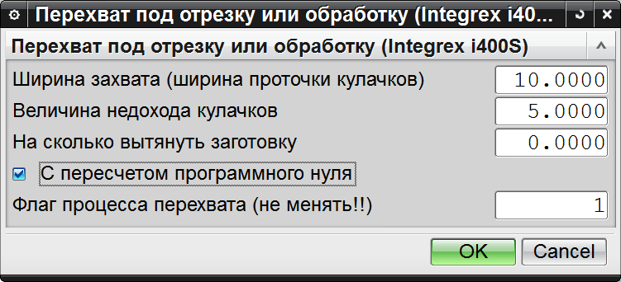
Все параметры аналогичны, описанным в пункте 18, за исключением этого:
На сколько вытянуть заготовку – то на сколько при перехвате вытянуть заготовку под обработку или отрезку.
При добавлении этой команды все последующие операции выполняются как для левого шпинделя – то есть относительно нуля G54. И так будет до того момента, пока при постпроцессировании не появится операция с командой, «подсказывающей», что после нее следует выполнить отъезд контршпинделя максимально вправо (пункт 21.).
В случае, если выбран перехват с пересчетом, то в УП появятся следующие строки:
N46 (Перенос нуля!!!)
N47 #5243 = #5223 - [#5226 - #751]
N47 #5428 = #5228 - [#5226 - #751]
N48 G10.9X0
N49 #5241 = -490.
N50 G55

25. Отъезд контршпинделя вправо после отрезки.
Как говорилось выше – после обработки и отрезки детали при совместном захвате обеими шпинделями – следует после отрезки отъехать контршпинделю максимально вправо, для дальнейшей обработки. Для того чтобы ПП в УП вставил команды на отъезд следует в операции отрезки в Начальные События добавить ПП-команду «Отъезд вправо после отрезки (Integrex i400S)»:
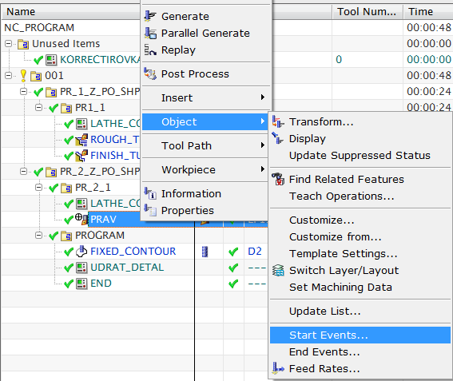

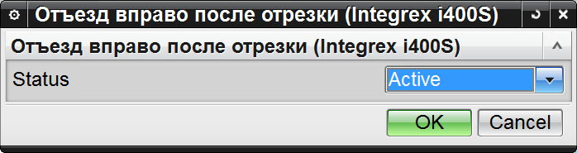

Данная ПП-команда без параметров. После ее добавления в УП появятся необходимая команда на отъезд контршпинделя, и все последующие операции будут выполняться в правом шпинделе, относительно нуля G55, положение которого было рассчитано выше при перехвате.

26. Использование люнета
Данный станок имеет люнет, с помощью которого обрабатываются длинномерные детали. Для того чтобы получить УП с использованием люнета нужно проделать некоторые действия в NX:
1-е в программной группе, в которой предполагается использовать люнет добавляем операцию типа Lathe_Control (если группа токарная) или Mill_Control – (если группа фрезерная):
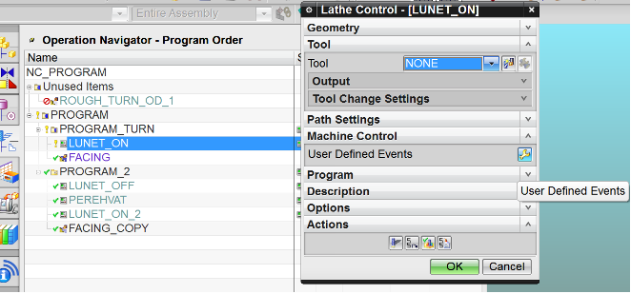

Инструмент для этой операции должен быть – None – никакой!!!
Далее в этой операции нажимаем кнопку User Defined Events и попадаем в список ПП команд, в которой выбираем «Управление люнетом (Integrex i400S)», после чего появляется окно с параметрами:
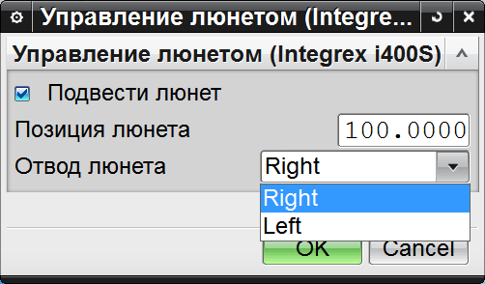

Данное окно имеет двоякое действие. Первое действие - «Подвести люнет» - оно будет действовать если выбрано. Подводится будет на величину, указанную в поле «Позиция люнета». Если же данный параметр выбран не будет, то будет действовать режим «Отвод люнета» - у данного режима два варианта — максимально вправо или максимально влево.
Для правильного использования люнета (при подводе) — важно перед началом обработки также «привязать» люнет к программному нулю G54, для этого следует подвести середину прижимных роликов люнета к программному нулю и занести текущие данные оси V – в программный ноль в соответствующее поле. Данная привязка похожа на привязку кулачков правого шпинделя для перехвата, описанная выше.
Если после того, как люнет был использован, и далее следует перехват, то возможны два случая.
1. Следует расжать люнет и убрать его — после совершить перехват и продолжать обработку. В этом случае все действия выполняются в аналогичном порядке, описанном выше — то есть добавлением операций типа Lathe_control или Mill_control. На рисунке выше — представлено дерево операций для даного случая.
2. Если же люнет не убирать, а выполнять перехват, то — с перехватом синхронно будет перемещаться и люнет. Никаких дополнительных команд или действий для этого совершать не нужно.

27. Об использовании постпроцессора под существующие проекты NX старых версий.
В данной инструкции описан порядок работы в NX и те постпроцессорные команды, которые возможно могут потребоваться. Все те команды, о которых здесь не говорилось, но которые могут существовать в проектах как в начальных событиях операций, так и в конечных (особенно из UG до версий NX), такие как Spindle_marker, Tool_change_marker и.т.п. должны быть удалены, для корректной работы постпроцессора. Так же очень важно – использование для фрезерных операций точек From, GoHome и.т.п. – недопустимо, иначе постпроцессор будет выдавать некорректные УП!!! В маневрировании во фрезерных операциях нужно только правильно задавать плоскость безопасности.

Данная инструкция является только сводом рекомендаций по использованию и не имеет никакой официальной силы. Её содержание может меняться по мере эксплуатации оборудования. В инструкции возможны некоторые неучтенные, незначительные моменты.

Данная инструкция является собственностью разработчиков и НЕ ПРЕДНАЗНАЧЕНА для свободного распространения!!

Нами настоятельно рекомендуется использование программ-симуляторов (например Vericut) или встроенных симуляторов станка для предварительной проверки получаемых УП на предмет безопасности!

При возникновении дополнительных вопросов и уточнений – просьба обращаться к разработчикам.

